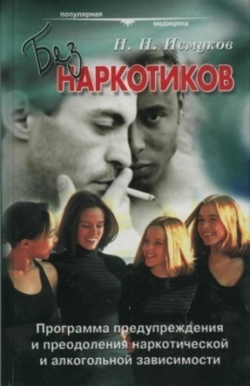Исмуков,Н.Н. Без наркотиков: Программа предупреждения и преодоления наркотической и алкогольной зависимости [Текст]/ Н.Н.Исмуков.-М.: Фаир-Пресс,2001.-384с.

Книга поможет учителям и родителям выработать у детей и подростков наркотическую настороженность ,а также организовать эффективную психическую и физическую реабилитацию наркомана.

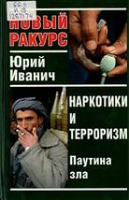

Иванич, Ю Наркотики и терроризм: Паутина зла [Текст]/ Ю.Иванич.-М.:Вече,2005.-464 с.

Эта книга посвящена двум страшным явлениям нашего времени – международному терроризму и наркоторговле. Используя обширный документальный материал.

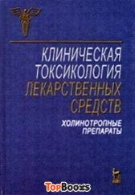

Крылов,С.С. Клиническая токсикология лекарственных средств .Холинотропные препараты[Текст]/ С.С.Крылов. -М.: изд-во Лань,1999.-160с.

В книге изложены известные и малоизвестные исторические и современные данные о случайных и суицидных отравлениях людей нейротропными лекарственными препаратами.

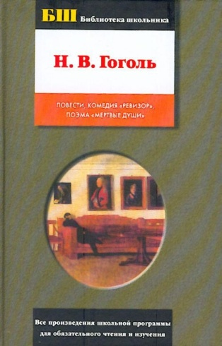

Гоголь,Н.В. Невский проспект [Текст]/ Н.В.Гоголь.-М.:изд-во Астрель,2002.-816с.

В произведении Н.В.Гоголя, здесь встретишь всё, что хочешь. Утром он для служащих, с 12 для гувернеров и детей, с 2-х часов дня для родителей, общества.

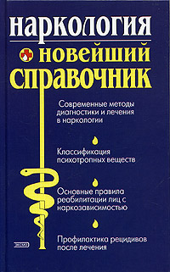Минко,А.И. Наркология [Текст] /А.И.Минко.-М.:изд-во Эксмо,2005.-736с.

В книге приводятся основные сведения об используемых в наркологии понятиях, представлены данные о распространённости и заболеваемости алкоголизмом и наркоманией среди населения.

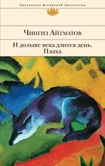

Айтматов,Ч.Т. И дольше века длится день;Плаха [Текст]/ Ч.Т.Айтматов.-М.:Эксмо,2015.-640с.

Действующими лицами книги становятся собиратели анаши, молодой человек, изгнанный из духовной семинарии.

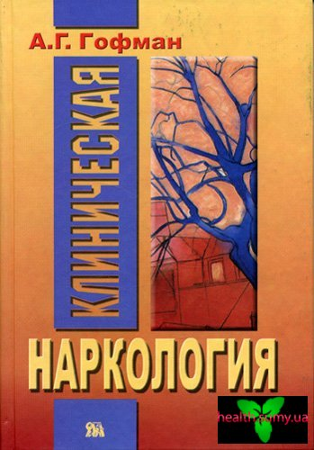

Гофман,А.Г. Клиническая наркология[Текст]/ А.Г.Гофман.-М.:Эксмо,2003.-215с.

Книга профессора Гофмана,А.Г. состоит из 3 разделов, посвящённых хроническому алкоголизму, алкогольным психозам и наркоманиям.

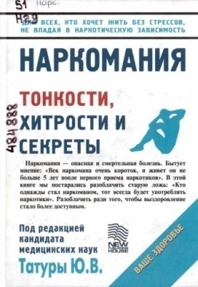

Наркомания: Тонкости, хитрости и секреты [Текст]/Ю.В.Татуры.-М.:Эксмо,2004.-352с.

Эта книга не может изменить природу наркомана, но мы постарались в ней разоблачить старую ложь: «Кто однажды стал наркоманом, тот всегда будет употреблять наркотики».

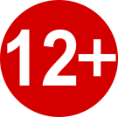 **МБУК ВР «МЦБ» им.М.В.Наумова**

Отдел обслуживания

**« Наркомания-дорога в никуда »**

Рекомендательный список



Подготовила библиотекарь 2 категории Артюхова Т.Н.

Ст.Романовская 2016 год